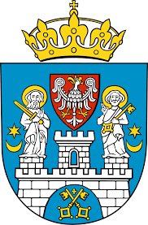
Poznań, 11.10.2021

Radna Miasta Poznania
Maria Lisiecka- Pawełczak
Szanowny Pan
Jacek Jaśkowiak
Prezydent Miasta Poznania

Interpelacja dotyczy: Przebudowy skrzyżowania ul. Radojewo/ul. Lubczykowa.
W grudniu 2020 roku odbyły się konsultacje społeczne dotyczące dwóch skrzyżowań w ciągu ul. Radojewo. Chodzi o skrzyżowanie ulic: Naramowickiej, Lubczykowej, Łopianowej i Radojewo; a także skrzyżowanie ulicy Radojewo z ul. Franciszka Jaśkowiaka. W pierwszym ze wskazanych miejsc zaprojektowane zostało skrzyżowanie skanalizowane z wydzielonymi pasami do lewoskrętu dla jadących ul. Radojewo w obu kierunkach i sygnalizacją świetlną. Dokumentację uzupełniają chodniki, przystanki autobusowe oraz infrastruktura rowerowa.
W imieniu mieszkańców proszę na odpowiedz na pytania:
- czy istnieje już ostateczny projekt przebudowy skrzyżowania Lubczykowa/Radojewo?
- Jaki jest ostateczny koszt przebudowy?
- Czy miasto ma zagwarantowane środki na przebudowę?
- Kiedy rozpoczną się prace związane z przebudową?
- Czy przebudowa układu drogowego uwzględnia chodnik w stronę Umultowa?

Z wyrazami szacunku,
Maria Lisiecka-Pawełczak

